新桥实验小学 英语 学科教学设计
六年级下册 |  |  |  | Unit 3 | 课题： A healthy diet |  | 日期3.9
班级：六1，六2 |  |  |  | 人数42，43 | 课时： 1 |  | 执教：沈秀华
一、教学目标：
1 能听说读写词汇： a lot of, some, a little, a few , healthy , diet, vegetable.
2 理解课文内容，知道Mike和Yang Ling的日常饮食习惯是否健康。
- 教学目标设计依据
内容分析：本课讲了两个人物：Mike 和Yang Ling 的饮食介绍。涉及到一般现在时，注意主语是第三人称单数时，动词也用第三人称单数还涉及到量词a lot of, some, a little,a few 的用法。
学生分析：本单元知识与学生实际生活紧紧相。饮食是生活中常聊的话题，重点放在学生对句型的掌握上尤其是对量词的用法学生已有初步感知本课时可做强化训练能，使学生认识到要养成健康饮食，健康生活的习惯。
教 学 过 程
Time | Procedure |  | Teacher’s activities |  |  | Learners’ activities | Feedback &aims
2  min | Step 1  吸引注意，积累语言 |  | 1 Free talk;  What food do you like?  Do you like eating?  Where do you often go to eat? |  |  | Free talk:  I like…  Yes, I do.  I often go to… | 师生交流，热身阶段。
2  min | Step 2  导出目标，生成结构 |  | 一、 Talk about food.  Group work:  1 每人说一个食物的单词。  2 其他同学用a few/a little ,some ,a lot of组成词组。  3 如果小组成员有语法错误，大家可帮他纠正。  二、谈论食物金字塔。  Group work:  1 说出食物的不同种类。  2 根据你的饮食习惯，用a little/a few, some ,a lot of谈论食物金字塔 |  |  | 1 六人小组谈论食物: rice, bread, hamburger, noodles…  2 说词组，纠正。  say more food. in groups.  Ss: I had… today. (2-3)Ss: I like to eat\drink …  Ss say some healthy food.(…)  通过课件呈现图片，通过比较的方法理解意思上的区别 | 1 六人小组活动  2 小组汇报展示。  目标达成1
1 min |  |  | 3 可以陈述 :I like/I have… My favourite food is … …  也可以问答:What’s your favourite food?What do you have for lunch and dinner? …? |  |  | 3 六人小组谈论食物金字塔。交流：I like/I have… My favourite food is … …  问答:What’s your favourite food?What do you have for lunch and dinner? …? | 3 六人小组继续活动，谈论金字塔。  4 个别展示表达。
25  min | 核心过程 | Step 3  回忆相关知识，初步运用结构 | Storytime:  1、What have you known(你已经知道了什么)?  2、What do you want to know?（你想知道什么？） |  |  | 1 读课题。  2 交流。 | 全班交流。  师生交流。
25  min | 核心过程 | Step 4  呈现材料，活用结构 | Step 1. read and understand  Show your thinking map  Yang ling/Mike has____for breakfast/lunch/dinner.  He/she likes______. He/she doesn’t like____.  He /she only eats/drinks______________________. |  |  | Group work:  1 小组内展示并谈论thinking map。  2 每人准备一个问题和大家共同讨论。  3 组内完善并修改你的thinking map，选出一个最棒的全班展示，并把组内仍未解决或有争议的问题全班讨论。 | 先独立思考  小组内先议一议，个别同学发言。  目标达成2
25  min | 核心过程 | Step 5  引发期待行为，强化结构 | 1. Let’s debate（辩论）Which food is healthier（更健康）?  Western food chinese food |  |  | Group work:  1 小组内确定辩题Western food /Chinese food.  2 组员每人给出一个理由。若组员在表达上有困难，大家可以帮助他组织语言。  3 组长记录整理论据。 | 小组呈现，推举一人汇报。  目标达成2
12  min | Step 6  提供反馈评价，巩固结构 |  | 1、Practice time  小组讨论：Healthy diet  2 、指导完成练习。  3、A healthy diet.  A happy life(生活).  A bright future(未来). |  |  | - 小组讨论健康饮食。  - 朗读句子。 | 独立准备，完成练习。  达成目标3  读一读句子。
1 min | Homework |  | - 1. Introduce the Food Pyramid to your family.  2. Write 1-2 suggestions on healthy diet for your friends.  3 Surf the internet: yi qi zuo ye.com and finish Homework.
板书设计 |  |  | Unit 3 A healthy diet  很多a lot of  一些 some  几个 a few + 可数名词复数  一点儿a little + 不可数名词  A: What do you have for…?  B:I have… （for…）

新桥实验小学 英语 学科教学设计
六年级下册 |  |  |  | Unit 3 |  | 课题 A healthy diet | 日期3.10
班级：六1，六2 |  |  |  | 人数42，43 |  | 教时2 | 沈秀华
教学目标：
1 继续巩固词汇;a lot of, some, a few, a little ，能正确与名词搭配运用。
2 复习巩固可数名词和不可数名词，知道哪些是可数名词，复数加s或es, 知道哪些是不可数名词。
3 能正确使用句型；what do you have for breakfast/lunch/dinner？I have…进行交流，完成调查活动。
4 中西方文化进行对比，知道中餐和西餐的区别，来了解西方文化。
目标制定依据：
内容分析：Grammar time 主要分两个部分，第一部分重点是一般现在时，第二部分主要介绍液态的不可数名词和字母o结尾的单词。
学生分析：对some ,a little, many,much , a few 的用法已有初步感知，但还不能熟练运用。
教 学 过 程
Time | Procedure |  | Teacher’s activities |  | Learners’ activities |  | Feedback &aims
3min | Step 1  吸引注意，积累语言 |  | - Greetings  - Free talk  What do you like eating?  What food do you like?  … |  | 1 Greetings.  2 I like… it’s delicious.  I don’t like…because it’s…3-4人分别讲述Yang Ling 和Mike 的饮食，  Ss :work in groups.  You shouldn’t eat\ drink a lot of …  You should eat\drink a lot of \ some\a few\ a little … |  | 师生交流，开门见山。
5min | Step 2  导出目标，生成结构 |  | 1 Review storytime:  Ask and answer  What does Mike like eating?  How about Yang Ling?  2 引导复数：Mike likes … He has… every day. In the morning,he has some…and… in the afternoon and evening, he has…and…  Yang Ling likes… too. In the morning, she has a lot of… in the afternoon and evening, she has…and… |  | 1 师生简单交流：  Mike likes…  Yang Ling likes…  2复数：Mike likes … He has… every day. In the morning,he has some…and… in the afternoon and evening, he has…and…  Yang Ling likes… too. In the morning, she has a lot of… in the afternoon and evening, she has…and… |  | 1 师生个别交流：  2 小组回顾storytime部分， 个别复数课文内容。  达成目标1
30  min | 核心过程 | Step 3  回忆相关知识，初步运用结构 | 1 Grammar time  呈现句子：  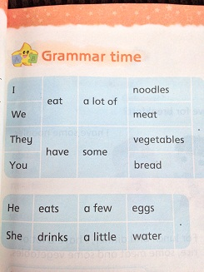  2 指导小结：  a lot of, some, a few, a little与名词的搭配。 |  | - 齐读句子。  2 说说自己的发现：  a lot of, some可以形容可数名词和不可数名词。a few形容可数名词，a little形容不可数名词。 |  | 1 全班朗读。  2 个别交流。  达成目标1、2
30  min | 核心过程 | Step 4  呈现材料，活用结构 | 1 指导复习名词：  小组学习：说一说可数名词和不可数名词  可数名词的复数形式变化。  2 指导归纳。 |  | 1 小组复习巩固：  可数名词：不可数名词：bread, juice, meat, rice, milk…  可数名词的复数形式：  直接加s: footballs,…  加es: mangoes, boxes…  把y改i加es: studies, cities…  2 个别交流。 |  | 1 小组合作交流，进行归纳总结。  2 个别交流，全班总结。  达成目标2
30  min | 核心过程 | Step 5  引发期待行为，强化结构 | Fun time:  1 示范交流：-What do you have for breakfast?  -I have…  -what about lunch and dinner?  -For lunch and dinner, I have…  2 指导完成调查活动。 |  | 1 师生交流。  2 小组内完成调查活动。  3 语段介绍：** has… for… He/She has… for…and… |  | 1 师生个别交流。  2小组学习，个别描述调查结果。  3 个别语段介绍。  达成目标3
30  min | 核心过程 | Step 6  提供反馈评价，巩固结构 | Culture time:  1 Ask and answer: What do Chinese people often have for breakfast? What do Western people often have for breakfast?  2 Read culture time. |  | 1 交流：  Chinese people often have…for breakfast.  Western people often have…  2 read. |  | 1 个别交流。  2 齐读culture time部分。  达成目标4
2min | Homework |  | 1 完成《补充习题》相应练习。  2 调查了解家人的饮食习惯，介绍。
板书设计 |  |  | Unit 3 A healthy diet  可数名词：mango, football, potato, egg, noodle…  不可数名词：bread, juice, meat, rice, milk…  可数名词的复数形式：  直接加s: footballs,…  加es: mangoes, boxes…  把y改i加es: studies, cities…
新桥实验小学 英语 学科教学设计
六年级下册 |  |  |  | Unit 3 |  | 课题：A healthy diet | 日期3.11
班级：六1，六2 |  |  |  | 人数：43，42 |  | 教时： 3 | 执教沈秀华
教学目标：
- 再次巩固词汇：much, some, too much, a lot of，能正确运用这些词。
- 了解卡通故事情节，能生动表演动画。3. 掌握ou在单词中的发音。
教学目标制定依据：
教材分析：Cartoon time 板块呈现了Sam 和他的妈妈去超市购物的故事。本部分涉及到Can I have ...以及want 的用法等。
学生分析：学生对a little a few many much 的用法还不够熟练，在本课时的教学中，可通过游戏或练习的方法加以巩固。
教 学 过 程
Time | Procedure |  | Teacher’s activities |  | Learners’ activities |  | Feedback &aims
5  min | Step 1  吸引注意，积累语言 |  | 1、Greetings  2、Free talk  What do you like eating?  What food do you like? |  | 1 Greetings.  2 I like… it’s delicious.  I don’t like…because it’s… |  | 目标达成1
8 min | Step 2  导出目标，生成结构 |  | 1 Review: storytime  What does Mike have for breakfast/lunch/dinner?  What does Yang Ling have for breakfast/lunch/dinner?  2 Review: Grammar time  小结：some, a lot of, a few, a little, much, many与名词的搭配。 |  | - 个别交流：  Mike likes …  Yang Ling likes… too.  2 小组内交流：some, a lot of, a few, a little, much, many与名词的搭配。 |  | 1 师生复习Story time  2 个别介绍Mike，Yang Ling的饮食习惯。  3 小组活动，个别交流汇报。
25  min | 核心过程 | Step 3  回忆相关知识，初步运用结构 | - 呈现sam’s mum  Who is she？  2 Talk about their diet. How about their diet? Bad or healthy?  指导完成填空练习。 |  | - 观察回答  She’s sam’s mum.  2 They have a healthy diet.  口头完成练习。 |  | 1 全班观察回答。  2 个别口头练习。  目标达成2
25  min | 核心过程 | Step 4  呈现材料，活用结构 | - Listen and answer:  What food do they buy?  - Read and underline  Can sam drink too much cola?  交流学习：would should…  - Read ,think and answer:  Is Sam happy at last? |  | 1、 Listen and answer:  They buy…  - Read and underline  No,…  - Read ,think and answer:  No, he’s sad. |  | 师生共同进入Cartoon time，通过看图、赏视频，再根据猜测学习课文。  目标达成2
25  min | 核心过程 | Step 5  引发期待行为，强化结构 | - 指导朗读。  - 指导表演卡通。  - Summary  They have healthy diet.  They have healthy bodies.  - 指导写健康小贴士：  You should…  You shouldn’t…  Eat…every day.  drink …every day.  … |  | Read after the computer.  Read together.  Act the story.  （group work）  Write healthy tips. |  | 全班跟录音读、全班齐读cartoon time,练读故事，通过小组合作，表演故事。  目标达成2
25  min | 核心过程 | Step 6  提供反馈评价，巩固结构 | 1 Talk about the picture  What’s the matter with the woman?  Where is she?  What is she doing?  How about her?  2 指导朗读：  Mrs Li shouts  “get out! Get out!”  There’s a little mouse.  In her house.  3 归类ou的读音。 |  | 1 问答中交流。  2 跟读，发现ou 的发音规律。  指导学生独立答题。  教师巡视了解学生完成情况。  对个别学生进行指导。  师生用投影仪进行校对。  选择个别练习当堂反馈矫正。  3 例举ou的读音单词。 |  | 小组学习，谈论图片。  个别交流。  列举ou的读音单词。  目标达成3
2 min | Homework |  | 1、Make a healthy eating table for your family.  2、Read Cartoon time.
板书设计 |  |  | Unit 3 A healthy diet  Ou about house mouth out shout blouse…
新桥实验小学 英语 学科教学设计
六年级下册 |  |  |  | Unit 3 | 课题：a healthy diet | 日期3.12
班级六1，六2 |  |  |  | 人数42，43 | 教时4 | 执教沈秀华
教学目标：
1再次巩固词汇：much, some, too much, a lot of，能正确运用这些词。
2 再次复习可数名词和不可数名词，能正确运用。 正确运用There be句型进行交流。
4 知道健康的饮食结构，合理饮食，健康生活。
教学目标制定依据
内容分析：Culture time 主要涉及中西方的饮食文化的区别，check out time重点练习there be 句型和some, a little, a few, many, much,a lot of 的用法。
学生分析：学生对饮食的介绍基本能做到语句正确，通顺，但会出现语法的错误，本课时将加强练习，达到熟能生巧的作用。学生能了解中西方传统的饮食，并能用英语作简单介绍。

教 学 过 程
Time | Procedure |  | Teacher’s activities |  | Learners’ activities | Feedback &aims
3  min | Step 1  吸引注意，积累语言 |  | - Greetings  2、Free talk  What do you like eating?  What food do you like?  … |  | 1 Greetings.  2 I like… it’s delicious.  I don’t like…because it’s… | 师生交流  两两交流
1 min | Step 2  导出目标，生成结构 |  | - Play a game:  - 引导学生把单词归类。 |  | 1 看图片，说单词。  2 单词归类：可数 不可数。 | 小组内复习整理单词。  达成目标2
35  min | 核心过程 | Step 3  回忆相关知识，初步运用结构 | Checkout time  Ask and answer:  1 师生示范对话：  -Are there any…?  -Yes, there are.  -Is there a/an/any…?  -Yes, there is./No, there isn’t.  2 指导学生交流。 |  | 1 与老师对话交流：  Are there any…?  -Yes, there are.  -Is there a/an/any…?  -Yes, there is./No, there isn’t.  2 生生对话交流。 | 教师示范，学生两两进行对话。  达成目标3
35  min | 核心过程 | Step 4  呈现材料，活用结构 | Look and write:  1 引导交流：  What is healthy diet?  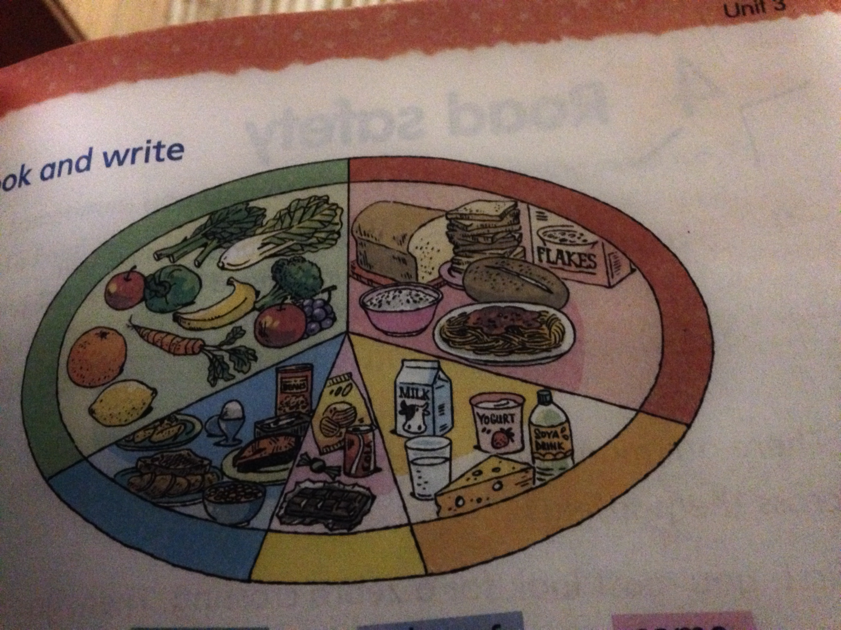  2 引导谈论图片。  3 指导完成填空。  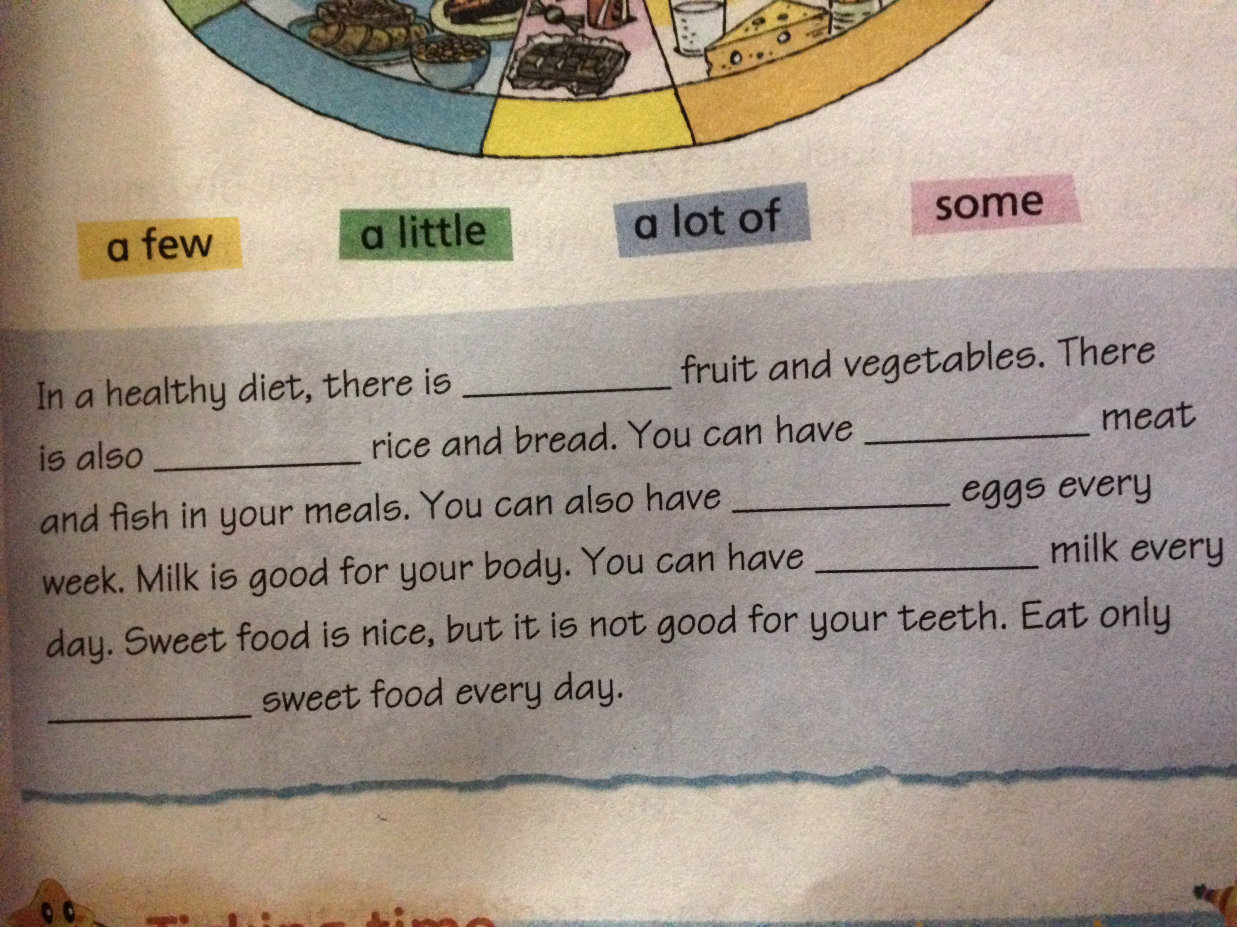 |  | 1 小组讨论交流：  We should  We shouldn’t…  Eat…every day.  drink …every day.  …  2 谈论图片。  3 完成填空。  Ss: Picture 1 is about Chinese people, picture 2 is about western people.  Ss: There is some 稀饭、馒头、包子…in picture 1. There is some bread, coffee, meat,香肠 | 1全班独立思考。  2 小组讨论交流。  3 个别汇报。  4 同桌谈论图片。  5 全班独立完成，个别交流。
35  min | 核心过程 | Step5  引发期待行为，强化结构 | 引导讨论：你还知道哪些健康饮食方面的知识？ |  | 小组讨论交流。 | 小组交流更多的健康饮食，并派代表发言。  达成目标4
35  min | 核心过程 | Step 6  提供反馈评价，巩固结构 | Ticking time  1 引导个人评价。  2 小组评价。 |  |  | 自我评价  目标达成3
1 min | Homework |  | - 完成《补充习题》。
板书设计 |  |  | Unit 3 A healthy diet  Chinese people : porridge, steamed buns  Western people: cereal, bread and sausages  You shouldn’t drink too much cola.

